**三维建模设计文档**

陈鑫蕾 22920202202877

本次作业设计了一个自己的城堡，并进行贴图

Maya建模效果（查看历史记录等具体见projects\default\scenes\castle.mb）：

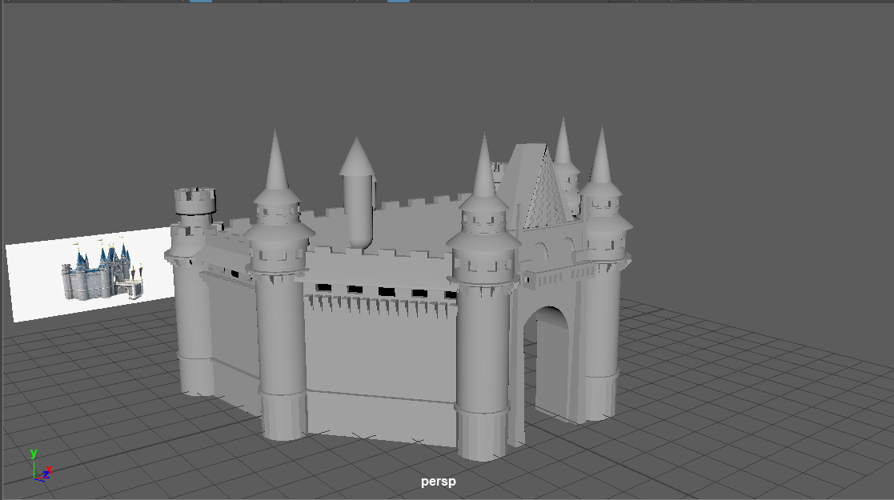

模型参考：

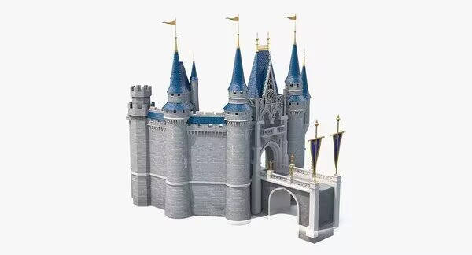

展uv：（由于此处担心uv展的不太好，所以将castale场景下的城堡导出成fbx，再重新导入一个新的场景下进行uv展开，以及后续贴图，详见projects\default\scenes\castle with map.mb）

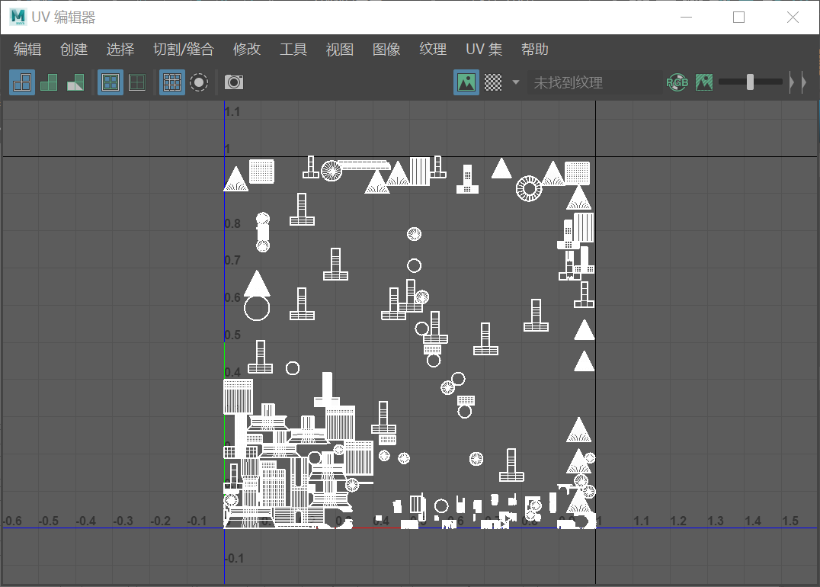

Sp贴图绘制：将以及展好uv的模型导出成fbx格式，再导入sp软件中进行贴图绘制。

贴图绘制采用了砖块的材质并添加了适当的纹路增加真实感。同时选取深蓝色屋顶，配以金属的材质的三角形镂空装饰以及银色描边，使城堡看起来更加大气。绘制完成后导出相应的贴图。

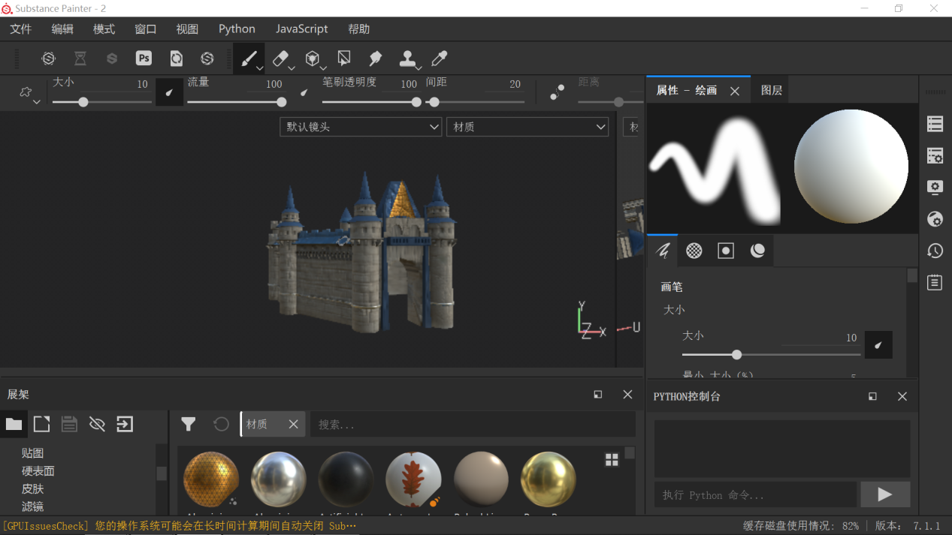

渲染效果:（多角度图见渲染图文件夹）

sp渲染效果：

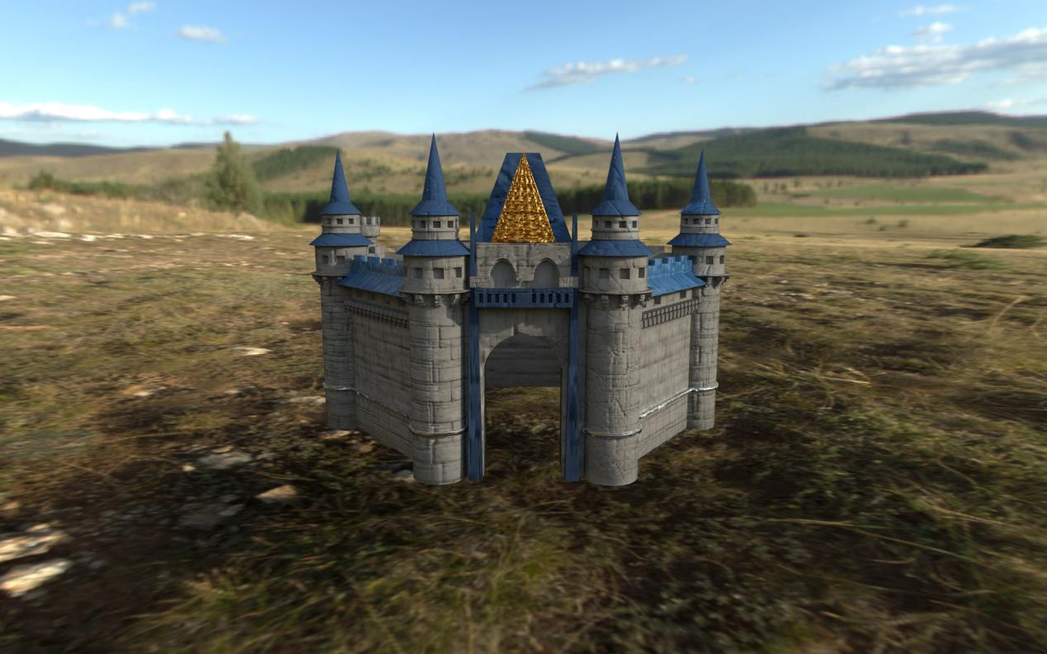

Maya渲染效果：（详见projects\default\scenes\castle with map.mb）

将贴图导入maya项目文件下，将所有的模型结合成一组，改变其材质属性的贴图。同时添加一个正视视角下的摄像机，光照：aiSkyDomeLight，以及背景。最后进行渲染即可。

